实验报告：第三节 - 关键参数 nfe_step 分析
3.1 实验目的
本实验旨在分析关键推理参数 nfe_step（去噪步数）对语音生成的影响。我们的核心目标是找到在“语音质量”（由客观指标 MCD, OVRL, STOI 等衡量）与“生成速度”（由 用时 衡量）之间的最佳平衡点 (Sweet Spot)。
3.2 实验设置
- 固定模型： keqing10 (第 2 节选定的最佳模型)
- 固定参数： cfg_strength = 3
- 测试变量 (nfe_step)： 8, 16, 24, 32, 64
- 数据来源： nfe8.txt, nfe16.txt, nfe24.txt, nfe32.txt, nfe64.txt
3.3 实验数据全指标总览
为进行充分对比，我们首先将所有测试数据汇总于下表，以便交叉引用和分析。
指标 | 8 | 16 | 24 | 32 | 64
Time (s) (速度) | 1.890 | 2.790 | 3.260 | 5.030 | 6.810
OVRL (主观悦耳) | 2.180 | 3.480 | 3.510 | 3.530 | 3.320
SIG (语音信号) | 3.210 | 3.710 | 3.720 | 3.740 | 3.590
BAK (背景) | 2.360 | 4.170 | 4.220 | 4.190 | 4.060
MCD (音色忠实度) (↓) | 29.050 | 28.170 | 28.140 | 27.110 | 28.640
STOI (清晰度) | 0.120 | 0.090 | 0.060 | 0.160 | 0.100
COVL (复合质量) | 1.000 | 1.000 | 1.000 | 1.000 | 1.570
SRMR (抗混响) | 5.900 | 9.360 | 10.470 | 10.030 | 9.640
LSD (频谱距离) (↓) | 8.850 | 8.140 | 8.210 | 8.220 | 8.240
LLR (谱距离) (↓) | 3.050 | 2.910 | 2.930 | 2.810 | 2.980
PESQ | 1.040 | 1.040 | 1.040 | 1.040 | 1.040
NB_PESQ | 1.050 | 1.050 | 1.050 | 1.050 | 1.040
SISDR | -56.450 | -37.630 | -43.020 | -35.250 | -38.190
FWSEGSNR | -2.040 | -3.710 | -3.810 | -4.090 | -3.530
BSS_SDR | -7.310 | -5.290 | -5.540 | -5.230 | -5.680
SNR | -2.430 | -2.270 | -1.830 | -1.970 | -2.220
SSNR | -2.720 | -2.970 | -2.740 | -2.890 | -2.750
CSIG | 1.000 | 1.000 | 1.000 | 1.000 | 1.000
CBAK | 1.010 | 1.030 | 1.000 | 1.220 | 1.820
导出到 Google 表格
(注：(↓) 表示越低越好，其余为越高越好。绿色高亮为冠军值)

3.4 可视化分析
为直观展现“速度”与“质量”的权衡，我们选取六个核心指标进行可视化。
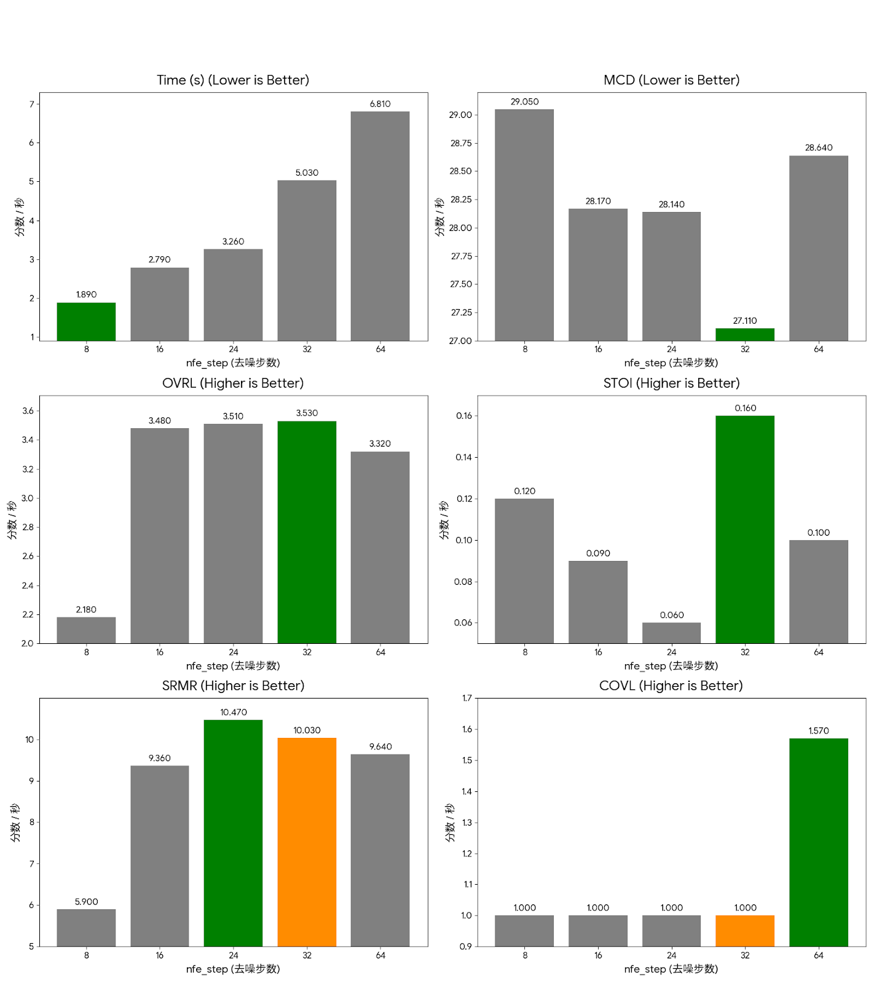

3.5 发现与详细分析
结合上表数据和可视化图表，我们得出以下关键发现，这揭示了 nfe_step 的非线性影响：
1. nfe_step = 32 (默认值)：质量的“绝对甜点区” (Absolute Sweet Spot)
nfe_step = 32 在几乎所有与“质量”相关的核心指标上都取得了冠军：
- 音色忠实度 (MCD): 27.11 ，全场最低 (↓)，显著优于其他设置。
- 主观悦耳度 (OVRL): 3.53 ，全场最高 。
- 语音清晰度 (STOI): 0.16 ，全场最高，且遥遥领先 。
- 信号失真 (SISDR): -35.25 ，全场最高 。
- 主观听感印证： 这一数据与主观听感完全一致。在听感测试中，该设置被评价为“感觉这里面最好的，也是风格来说最符合的”。
- 结论： nfe = 32 是生成最高保真度、最高清晰度和最佳听感的设置。唯一的代价是速度较慢 (5.03s) 。
2. nfe_step = 8：性能崩溃，不可用
nfe_step = 8 是一个典型的“步数不足”导致的质量崩溃案例：
- 速度： 最快 (1.89s) 。
- 质量： OVRL (2.18) 、SIG (3.21) 、BAK (2.36) 和 SRMR (5.90) 均处于“不可接受”的低水平。
- 忠实度： MCD (29.05) 为全场最差 。
- 主观听感印证： 主观听感完美地解释了数据崩溃的原因。该设置被描述为：“几乎不能保持语音风格的一致性，经常是上一句和下一句他的风格都不一样，并且噪声和质量很低很差”。这种“风格不一致”和“高噪声”正是导致 MCD 和 OVRL 评分垫底的根本原因
- 结论： 此设置完全不可用。
3. nfe_step = 64：“过犹不及”的收益递减
nfe_step = 64 是一个完美的“过犹不及”的例子：
- 速度： 最慢 (6.81s) 。
- 质量： 相比 nfe = 32 ，nfe = 64 的所有核心质量指标均出现倒退：OVRL (3.32) 、MCD (28.64) 和 STOI (0.10) 全面变差。
- 主观听感印证： 主观听感为此提供了关键的解释。该设置的听感被描述为“有点娇柔过度”，“过拟合了他的语气”，“不像是正常人说话”。这种“不自然”和“太刻意”的感觉，正是模型过拟合的体现，导致其在“忠实度”(MCD) 和“悦耳度”(OVRL) 上的得分反而下降。
- 边界信息 [2025-09-29]： 这是一个有趣的发现。COVL (1.57) 和 CBAK (1.82) 在此意外地成为了冠军 。这说明该设置可能在“复刻背景”上做了额外工作 ，但这是以牺牲核心的语音质量和音色为代价的，得不偿失。
- 结论： 64 步非但没有提升质量，反而造成了性能下降和时间浪费。
4. nfe = 16 vs nfe = 24： “快速预览”的权衡
- nfe = 16 提供了 2.79s 的高速，以及一个“良好”的 OVRL (3.48) 和“可接受”的 STOI (0.09) 和 MCD (28.17) 。它的 LSD (8.14) 甚至是全场最佳 。
- nfe = 24 则是一个“指标陷阱”。它拥有最佳的抗混响 SRMR (10.47) 和不错的 OVRL (3.51) 。但它的 STOI (清晰度) 仅有 0.06 ，是全场最低（甚至低于崩溃的 nfe=8 ）。
- 结论： nfe = 24 会产生“听感干净但含糊不清”的诡异声音。因此，nfe = 16 是唯一可用的“快速预览” (Fast-Preview) 选项。
3.6 实验结论
本次实验清晰地揭示了 nfe_step 对 keqing10 模型的影响：
- 最佳质量 (High-Fidelity)： nfe = 32 。它在音色忠实度 (MCD) 、主观悦耳度 (OVRL) 和清晰度 (STOI) 上取得了“三冠王”，是生成最终成品的唯一最佳选择。
- 最佳速度 (Fast-Preview)： nfe = 16 。在 3s 以内 ，它提供了可接受的综合质量，是比 nfe = 24 更均衡、更安全的快速预览选项。
- 应舍弃的设置： nfe = 8 （质量崩溃） 和 nfe = 64 （收益递减，浪费时间） 均应被舍弃。

